Dějepis
Tento týden se úkoly týkají tématu Jídlo, proto se zaměříme na plodiny, které v Evropě nebyly původními rostlinami a dostaly se na tento kontinent z různých částí světa a v různou dobu. Pokuste se zjistit, odkud daná plodina pochází a kdy se dostala do Evropy, případně kdo ji do Evropy přivezl. Na základě zjištěných informací vyplňte tabulku.
Plodina | Země/Kontinent | Století
Brambory
Kávovník
Bavlník
Tabák
Rýže
Rajčata
Kakaovník
Cukrová třtina
Špenát
Broskve

Vypracované úkoly z dějepisu mi prosím pošli na e-mail r.bartlova@zsvelehrad.cz.

Chemie, přírodopis
Některým výrobcům potravin pořád ještě záleží více na zisku než na zdraví konzumentů. Nekvalitní výrobky nebudou vyrábět, když je nebudete kupovat. Proto je nutné, abyste se uměli zorientovat a vybírali jen zdravé a neškodné produkty.
Běžte na stránku: ferpotravina.cz - zde naleznete poměrně podrobné informace o tzv. éčkách a i o jednotlivých potravinách.
1. V sekci Databáze potravin/ Limonáda – najdi tvůj oblíbený nápoj a zjisti, jaké E obsahuje a jaké mají nežádoucí účinky.
2. V sekci Ochucovadla vyber jednu kvalitní hořčici, kečup a tatarku
3. V sekci Chipsy najdi, jaké nebezpečné éčka se mohou vyskytovat v chipsech – vypiš je a napiš jejich název a nežádoucí účinky
4. Najdi 5 nebezpečných, ale povolených éček a napiš jejich název, nežádoucí účinky a potraviny, ve kterých jsou obsaženy.
Vypracované ve wordu i s obrázky pošli na j.sukany@zsvelehrad.cz
Milí osmáci, tento týden je vaším tématem „jídlo“. Všichni ho máme rádi, i když si ho ne všichni můžeme dopřát v množství, které bychom chtěli. A na množství se zaměří následující pracovní list (jedná se o učivo 6. ročníku, ale my jsme ho spolu ale ještě neopakovali, tak uvidíme, co si pamatujete…).
Vzhledem k tomu, že máme polovinu května, nastal čas vyzkoušet si test, který vás bude příští rok čekat při přijímacích zkouškách. Přichystala jsem vám test z roku 2019, na jeho vyplnění máte 60 minut, výsledky zapisujte do přiloženého záznamového archu. Ten mi pak ofocený pošlete mailem (zadání i záznamový arch bude v příloze).
Přeji mnoho úspěchů, Tereza.
PODSTATNÁ JMÉNA POMNOŽNÁ, HROMADNÁ, LÁTKOVÁ

Pojmenuj správně obrázky a zjisti, zda mají daná podstatná jména gramatické číslo jednotné (ten, ta, to) i množné (ti, ty, ta), pak je rozděl do skupin:

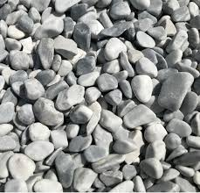

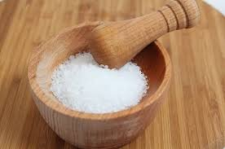
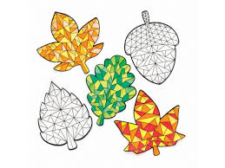

gramatické číslo jednotné označuje více předmětů/zvířat/věcí (např. ptactvo – to ptactvo = číslo jednotné, ale označuje více členů):
…………………………………………………………………………………………………………………………..
gramatické číslo množné označuje pouze jeden předmět (např. tepláky – ty tepláky = číslo množné, ale označuje pouze jeden předmět):
…………………………………………………………………………………………………………………………..

látky, jejichž množství je vyjádřeno nějakou fyzikální jednotkou (např. kilogram, litr….):
…………………………………………………………………………………………………………………………

Doplň správně:

podstatná jména pomnožná mají tvary …………………….., počet kusů vyjadřují pomocí číslovek……………………..
podstatná jména látková mají pouze tvary……………………. čísla, množství vyjadřují pomocí užití ………………… jednotek
podstatná jména hromadná mají pouze tvary …………………… čísla, jímž vyjadřují ………………… počet

Teď se pokus rozdělit následující slova a určit, zda se jedná o podstatné jméno pomnožné, hromadné či látkové:
Pardubice, nádobí, nůžky, mouka, prázdniny, hmyz, sůl, dobytek, ledviny, Strakonice, prádlo,
písek, Velikonoce, obyvatelstvo, voda, ústa, uhlí, mléko, mládež, křoví.

Doplň do následujících vět vhodná slova pomnožná, hromadná a látková:
1. V parku na podzim shrabují spadané__________.
2. Na zimu musíme koupit dostatek ________a ___________.
3. ______________za vystoupení dlouho děkovalo.
4. Pravidelně cvičila, protože měla bolavá__________.
5. V červnu se vždy těším na _______________.
6. Babička sušila _________ v zimě nad____________.
7. Výrobou perníku jsou známy_______________.
8. V kostele hrál někdo překrásně na ________.

Fyzika
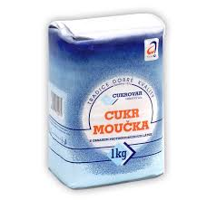
Tento týden si uděláte praktický úkol. Zjistíte, jaká je hustota cukru. Určitě se u každého doma najde celý sáček cukru (moučka, krupice, krystal). Vaším úkolem bude vypracovat laboratorní práci. Vše přepište do sešitu nebo můžete vypracovat ve Wordu. Laboratorní práci doplňte o minimálně dvě fotky z průběhu vypracování laboratorní práce. (kdo dělá ve Wordu, vloží do Wordu, kdo do sešitu pošle fotky zvlášť)

Laboratorní práce: Určení hustoty cukru
Pomůcky: balík cukru, pravítko, kalkulačka
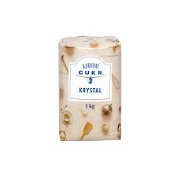
Postup:
- Balík s cukrem lze považovat téměř za kvádr. Udělej náčrtek kvádru, jeho hrany označ a, b, c.
- Objem kvádru se vypočte pomocí vzorce V = _____ · _____ · _____.
- Pomocí pravítka změř pětkrát rozměry plného balíčku s cukrem, vypočti jejich aritmetické průměry a dále vypočti objem krabice.
- Hmotnost cukru lze nalézt vytištěnou na sáčku, pro jistotu ještě převaž.
Měření:
ČÍSLO MĚŘENÍ | 1 | 2 | 2 | 4 | 5 | SOUČET | PRŮMĚR
Délka hrany a [cm]
Délka hrany b [cm]
Délka hrany c
[cm]
Objem krabičky: V = _____ · _____ · _____ náčrtek kvádru:
V = __________ cm³
Hmotnost cukru: m = __________ g
Vzorce pro výpočet hustoty ρ = _____ : _____
Hustota cukru: ρ = ___________ g /cm³ = ______________kg/m³
Závěr:
Do závěru napiš, jaká je hustota cukru, jak se Ti laboratorní práce dařila, co dělalo problém….. .

Vypracované laboratorní práce pošlete na l.nemcova@zsvelehrad.cz.

Angličtina
Dear students, topic of this week is food. Complete the following papers.
Write your own text about food. Use these words: fast food, frozen food, diet, fresh, sour, hungry, diner, hamburgers, recipe
Try to prepare for your family following recipe and send me a photo.
Your work send on olbertova@zsvelehrad.cz

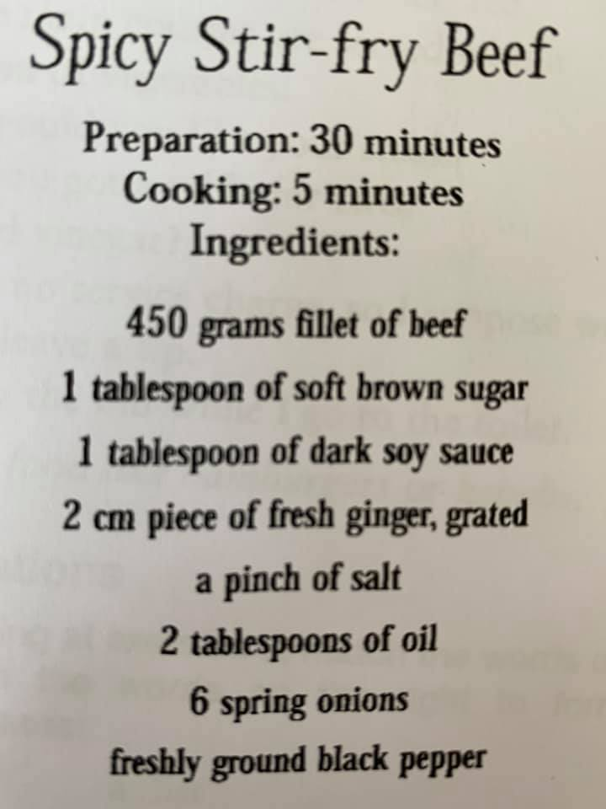
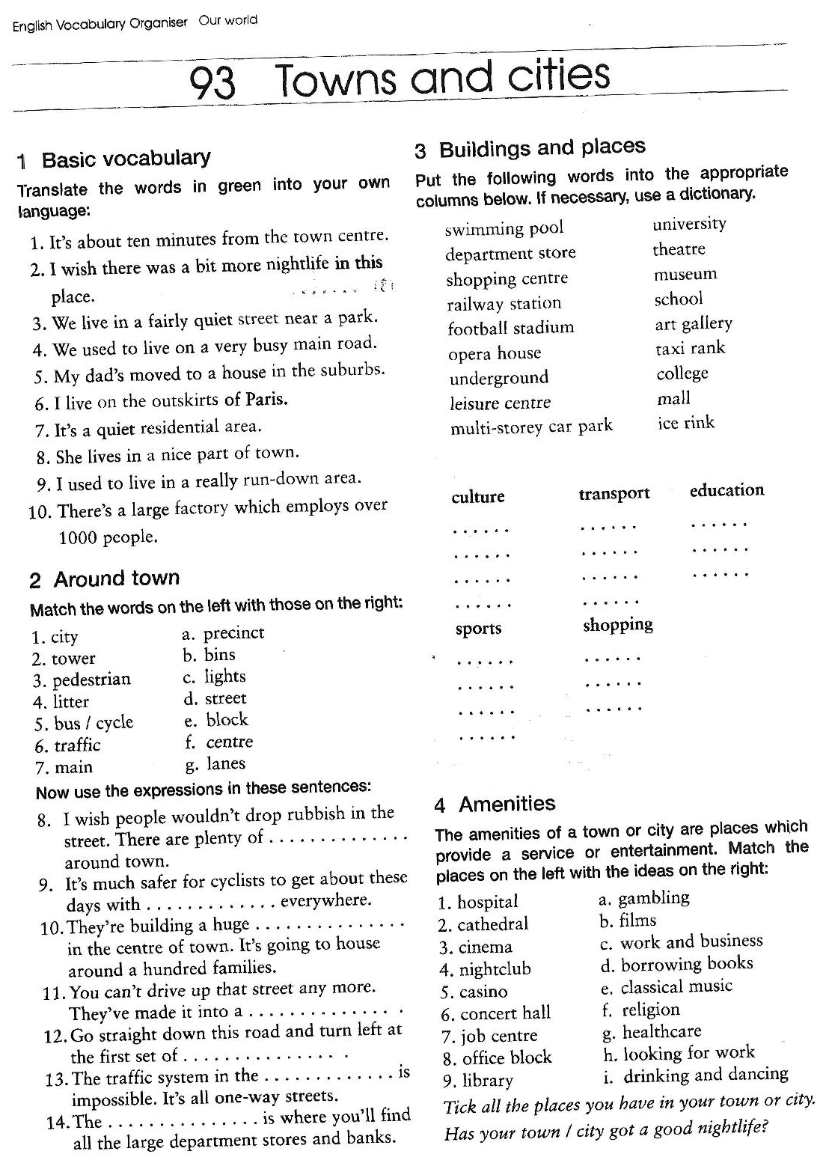

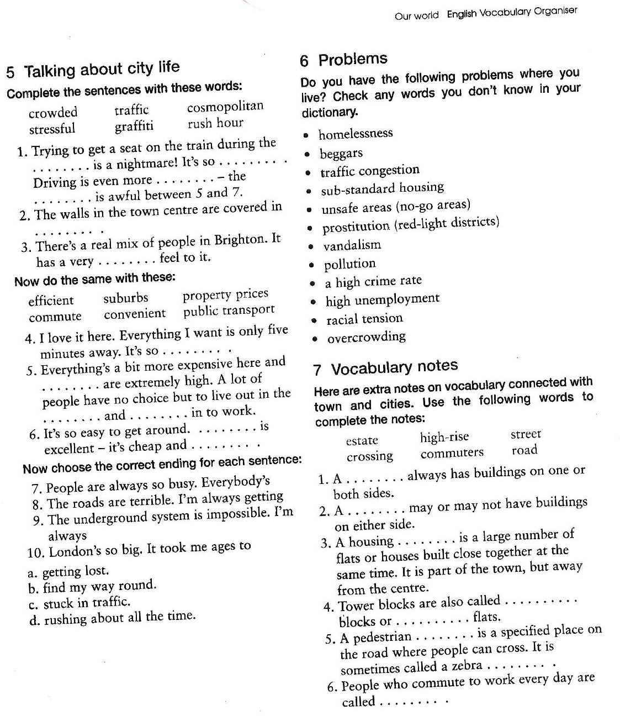

Němčina
Renča udělá jen cvičení 1 a do sešitu vyčasuje sloveso trinken.
Ostatní:
- Vepiš k obrázkům do bublinek odpovídající čísla.
Na linky pod tabulkou napiš aspoň čtyři slovíčka ke každému tématu.
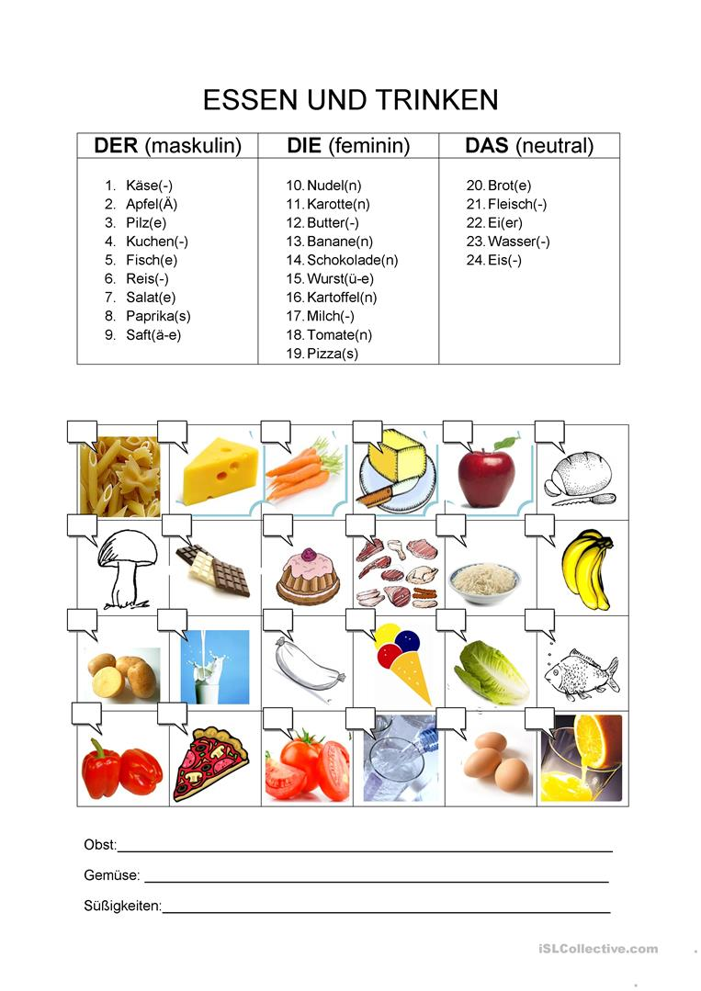
2. Časování slovesa essen (jíst) a trinken (pít).

trinken časujeme pravidelně.
essen je nepravidelné sloveso. Časujeme je následovně.

ich esse wir essen
du isst ihr esst
er/ sie/ es isst sie/ Sie essen

3. Doplňuj sloveso essen nebo trinken a dávej pozor na správné koncovky!
Nápověda: der Sumoringer – zápasník sumo, etwas neues – něco nového,
Sport treiben – provozovat sport
Matematika
Tématem tohoto týdne je Jídlo. V matematice se velmi často setkáme s ingrediencemi zadanými v gramech nebo kilogramech. Dost často se ale objevují zadání ve zlomcích (čtvrt kila cukru, osminka másla atd.) Proto si nejprve zopakujeme základní počítání se zlomky a pak si vyzkoušíme vyřešit i nějaký slovní příklad. Příklady počítejte bez kalkulačky. Příklady s hvězdičkou jsou bonusové. Měly by je opět zvládnout vypočítat ti, kteří předpokládají, že budou dělat přijímací zkoušky. Příklady řeš do sešitu a řešení (fotku nebo sken) opět pošli mailem na a.tuhycek@zsvelehrad.cz.

1) Zlomek je část celku. Část celku si můžeme představit u dělení pizzy nebo čokolády. Část celku lze vyjádřit také desetinným číslem nebo procentem. Na obrázku na řádku je vždy jeden údaj: obrázek, zlomek, desetinné číslo, procento nebo vyjádření množství. Doplň zbývající prázdná pole. Zlomek vyjadřuj vždy v základním tvaru.
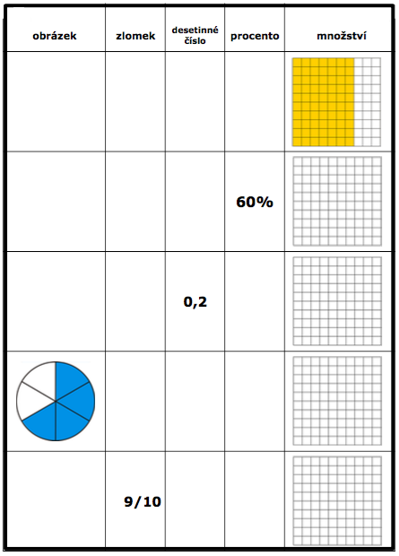

2) Sečti nebo odečti a výsledek uprav na základní tvar. Nezapomeň, že u sčítání nebo odčítání musí být společný jmenovatel.
a) $\frac{1}{2}+\frac{1}{3}=$ b) $\frac{3}{7}+\frac{8}{14}=$ c) $\frac{5}{8}-\frac{1}{4}=$ d) $-\frac{3}{5}+\frac{1}{7}=$ e) $1-\frac{2}{5}+\frac{4}{9}=$ f) $-\frac{5}{12}-5-\frac{7}{18}=$

3) Vynásob nebo vyděl a výsledek uprav na základní tvar. Nezapomeň, že násobíš mezi sebou čitatele zlomků a pak jmenovatele zlomků. Dělení dvou zlomků je to samé jako násobení prvního zlomku převrácenou hodnotou toho druhého.
a) $\frac{3}{4}∙\frac{1}{2}=$ b) $\frac{5}{4}:\frac{15}{8}=$ c) $5\frac{1}{4}∙\frac{2}{3}=$ d) $-\frac{3}{8}∙\left(-\frac{2}{7}\right)=$ e)$-\frac{1}{10}:\frac{1}{4}=$

4) Uprav složený zlomek na základní tvar. Nezapomeň, že zlomkovou čáru můžeš nahradit symbolem pro dělení.
a) $\frac{\frac{1}{10}}{\frac{2}{5}}=$ b) $\frac{-6}{\frac{3}{5}}=$ c) $\frac{\frac{5}{4}}{100}=$
5) Kečup je v nádobě o objemu 800 cm³. Naplněn je ze tří čtvrtin. Kolik je v něm litrů kečupu?
6) V MŠ dostalo každé dítě dopoledne $\frac{1}{5}$ l mléka, odpoledne další $\frac{1}{8}$l mléka. Kolik l mléka spotřebovalo za 1 den 15 dětí?
7) Do polévkové naběračky se vejde $\frac{3}{8}$l. Pro kolik osob vystačí 5 l polévky, když každý dostane 1 naběračku?
8*) Kvásek na koláč obsahuje, mléko, droždí, cukr a mouku v poměru 20: 4: 1: 15. Kolika procentům je v kvásku zastoupena mouka?
9*) Na stole byla jablka. Aleš si vzal čtvrtinu jablek, Bára z toho co zůstalo třetinu. Cyril vzal ze zbytku polovinu. Zbylá čtyři jablka si vzal Emil. Kolik bylo na stole jablek celkem?
10*) Jednu třetinu z $\frac{3}{4}$ l mléka dala maminka do těsta na knedlíky. Určete objem zbytku mléka.
11*) Vypočítej a výsledek zapište zlomkem v základním tvaru.
a) $\frac{\frac{1}{4}+\frac{2}{3}}{\left(3-\frac{9}{4}\right)∙\frac{8}{3}}=$ b) $3:\frac{2∙6}{2+6}-\frac{12}{3}∙\frac{5}{8}=$ c) $\frac{3}{4}:\frac{15}{2}-{\left(\frac{3}{5}\right)}^{2}=$

Zeměpis
Zdomácněly. Už nám ani nepřijde, že vlastně nejsou české. O čem je řeč? O pizzách, špagetách, langoších nebo gyrosech. O jídlech, která už nejsou žádnou specialitou. Můžeme je dostat v kterékoli restauraci a suroviny na jejich domácí přípravu seženeme v každém obchodním řetězci. Zařadili jsme je do svého jídelníčku a přitom pocházejí třeba ze Středomoří.
Pojďme si udělat malou gastronomickou exkurzi po zemích Evropské unie. Zkus zemím Evropy přiřadit jejich typická jídla.
Výsledky vašeho „pátrání“ mi pošlete na mail a.tuhycek@zsvelehrad.cz.

Pokrm: croissant, mozzarella, cepelíny, guláš, eintopf, Gouda, bigos, řízek Wiener Schnitzel, tzatziki, halušky s brynzou, paella, pomerančová marmeláda
Stát | Pokrm
Maďarsko
Nizozemsko
Litva
Velká Británie
Španělsko
Itálie
Rakousko
Řecko
Francie
Německo
Slovensko
Polsko

A pokud máš ještě „chuť“, vyzkoušej si krátký test „Jak se vyznáte v italských těstovinách?“

